Quiz Guarani

Versão

|  |  |  |  |
| --- | --- | --- | --- |
| Versão | Data | Autor | Descrição |
| 1 | 22/11/18 | Hugo melo | Criação do Documento |
| 2 | 24/11/18 | Hugo Melo | Atualizado a versão 2.2 |
| 3 | 27/11/18 | Hugo Melo | Adicionar tela de Patrocinadores (Seção 8). |
| 4 | 28/11/18 | Hugo Melo | Inclusão do nível 1 para caminho da documentação. |
| 5 | 09/12/2018 | Hugo Melo | Inclusao de telas, função de gravação de dados e banco de Dados. |

índice

1. Parametrização 5

1.1. GIT 5

1.1.1. Projeto 5

1.1.2. Referência 5

1.1.3. Documentação 5

2. Tela de Login 6

2.1. Desenho 6

2.2. Funcionamento 6

2.3. Métodos 6

3. Tela de Seleção de Nível – Tela principal 7

3.1. Desenho 7

3.2. Funcionamento 7

3.3. Métodos 8

4. Tela de Loja 9

4.1. Desenho 9

4.2. Funcionamento 9

4.3. Métodos 9

5. Tela de Respostas 10

5.1. Desenho 10

5.2. Funcionamento 10

5.3. Métodos 11

6. Tela de Resultado 12

6.1. Desenho 12

6.2. Funcionamento 12

6.3. Métodos 12

7. Tela da Tabela do Bugrão 13

7.1. Desenho 13

7.2. Funcionamento 13

7.3. Métodos 13

8. Notícias 14

8.1. Desenho 14

8.2. Funcionamento 14

8.3. Métodos 14

9. Patrocinadores 15

9.1. Desenho 15

9.2. Funcionamento 15

9.3. Métodos 15

10. Banco de Dados 16

10.1. Estrutura 16

10.2. Caminho 16

10.3. Nós 16

10.4. Métodos 17

# Parametrização

# GIT

Caminhos dos GIT do projeto

# Projeto

<https://github.com/MacHugoHagogo/GuaraniQuiz.git>

Caminho do projeto a ser desenvolvido.

Para se utilizar, atentar a necessidade de fazer um “Fork”.

# Referência

<https://github.com/HugoHagogo/QuizGuaraniMODELO.git>

Caminho do projeto feito com as chamadas de teste e funcionais. Nesse código se pega os exemplos para construir o projeto principal.

Nele já configurei as chamadas de acesso a loja da Play Store e a chamada e tratamendo do AdMod (Propaganda)

# Documentação

<https://github.com/PaulHVM/DocQuizGFC.git>

Fica essa documentação.

# Tela de Login

# Desenho

Uma imagem contendo sentado, verde, árvore

# Funcionamento

O Usuário ao chamar o joga carregara essa tela, nela ele poderá optar por se cadastrar, com seu e-mail e cadastrar uma senha. Ou poderá efetuar o seu login, caso já tenha cadastro no jogo.

Esse login permitirá que o usuário tenha acesso ao banco de dados e manterá no banco seus scores e prémios.

O Login poderá ser efetuado através de configuração de e-mail e senha ou utilizando-se de login automático pelo facebook.

Essa tela utilizará o processo de autenticação de usuário do FIREBASE.

# Métodos

# Tela de Seleção de Nível – Tela principal

# Desenho

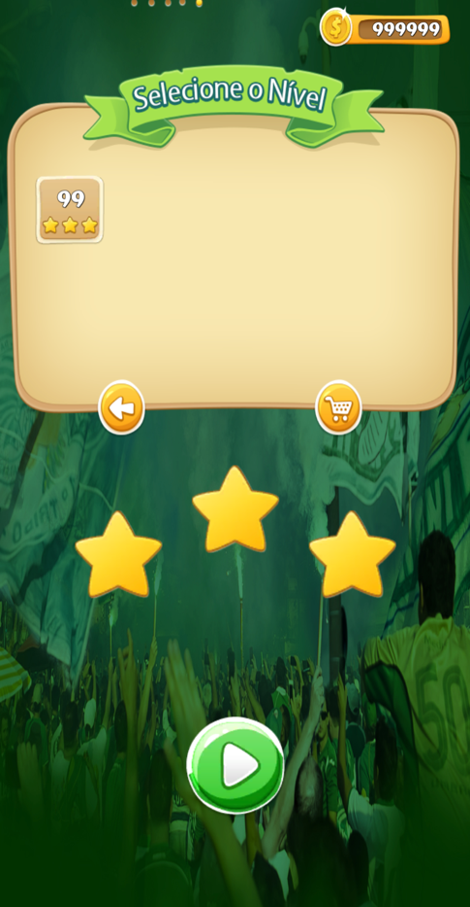

# Funcionamento

Nesta tela teremos as duas opções de jogo. “Amistoso ou Treino” e “Campeonato”

**Amistoso:**

No **amistoso** ele jogará e coletará moedas, porém sem gerar pontos para o “Torneio Sócio Campeão”. Cada partida custará uma (01) moeda.

**Campeonato:**

No **Campeonato**, o resultado de cada partida gerará uma pontuação. E cada partida custará 10 moedas.

O jogador poderá jogar quantas vezes quiser, porém cada partida custará a quantidade explicita de moedas.

O Usuário poderá;

* Selecionar o nível que deseja jogar.
  + Saber se está apto para jogar esse nível
    - Se tem moedas o suficiente
    - Se já terminou o anterior e destravou o mesmo.
* Ver a quantidade de moedas disponíveis para jogar
* Ver quantas estrelas fez em cada nível e a quantidade de pontos feita em cada um deles.
* Voltar para a tela de login
* Ir para a tela de LOJA.
* Selecionar iniciar a partida.

# Métodos

Nessa tela serão carregado os dados / perguntas do FIREBASE.

Os dados serão colocados numa classe chamada “Question”.

# Tela de Loja

# Desenho

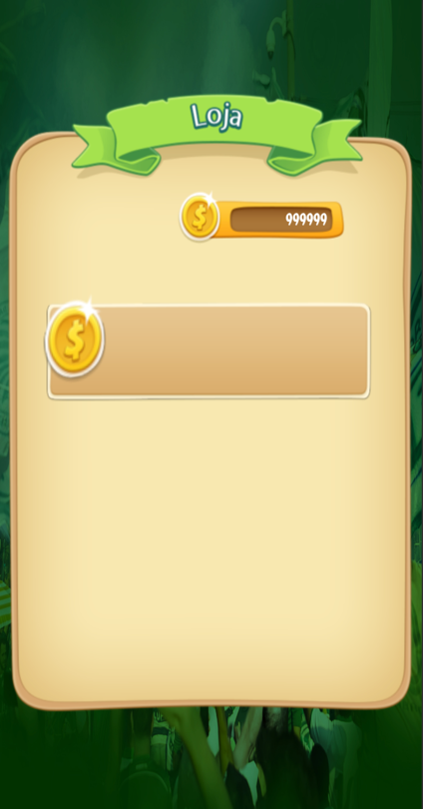

# Funcionamento

O Usuário poderá comprar mais moedas.

Poderá comprar fazes inteiras.

Comprar desafios.

Poderá também assistir vídeos para receber moedas.

Para assistir os vídeos, será possível apenas 3 vezes por dia e receberá 1 (uma) moeda para cada vídeo assistido.

Essa configuração delimite será feita no site do ADMOB e apenas na tela para mostrar estaticamente a quantidade de visualizações no dia.

Será validado quantas visualizações foram feitas no dia e quantas horas para a próxima.

# Métodos

# Tela de Respostas

# Desenho

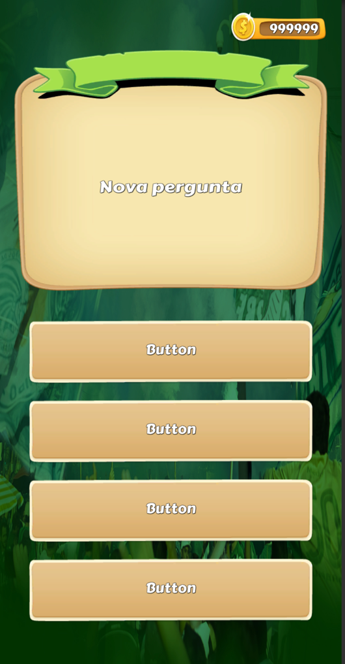

# Funcionamento

Nesta tela teremos a exibição das perguntas e suas respectivas opções de resposta, sendo uma opção correta e três incorretas.

Cada grupo de perguntas será constituído de um total de 10 questões (valor parametrizável).

Cada questão será apresentada de forma aleatória considerando o nível escolhido pelo jogador e possuirá tempo limite (configurável) de resposta, o qual será apresentado ao usuário em uma escala decrescente. Uma vez respondida a questão o tempo deixará de ser contabilizado. Este tempo limite será padrão para todas as questões e níveis.

Uma vez que o usuário responder à pergunta, ele não terá opção de mudar a opção escolhida e os botões de resposta, através de cores explicitarão se a resposta escolhida estiver correta (Cor Verde) ou incorreta (Cor Vermelha), este destaque de cores permanecerá visível por 5 segundos, até termino deste período a próxima pergunta será exibida.

A tela de perguntas e respostas possuirá duas barras progressivas, a primeira associada ao tempo de resposta da pergunta, e uma segunda, associada ao número da questão em contexto. A barra associada ao tempo será decrescente, enquanto a de questões será crescente.

Ao concluir todo questionário, o resultado final baseado no número de questões acertadas será apresentado. A quantidade de acertos determinará o número de vidas que o jogador ganhará (modo Amistoso) ou pontos acumulados (modo Campeonato).

# Métodos

Perguntas:

Resposta:

Descrição:

Contabiliza a quantidade de questões respondidas.

Valida a resposta escolhida, comparando com a resposta do usuário com as respostas da base de dados. Sendo a resposta correta, aumenta o contador de acertos em 1 (um), caso a resposta esteja incorreta, emite sinal sonoro de erro.

ProximaPergunta:

Respondeu:

MostrarAlterantivaCorreta:

voltaParaTema:

progressoBarra:

# Tela de Resultado

# Desenho

# Funcionamento

A tela mostrará o resultado das perguntas. Quantos o usuário acertou e qual a pontuação / estrelas ele receberá.

Ele poderá escolher fazer novamente o teste, e nesse momento verificará a quantidade de moedas disponíveis

# Métodos

# Tela da Tabela do Bugrão

# Desenho

# Funcionamento

A tela mostrará o resultado da classificação dos sócios na grade de pontos, os 9 primeiros lugares e a posição atual do usuário logado por último.

O usuário poderá compartilhar no facebook em sua timeline, através da própria tela

# Métodos

# Notícias

# Desenho

# Funcionamento

Uma tela que será também uma notificação das novas temporadas / torneios disponíveis para os usuários.

A notificação será feita via FIREBASE.

# Métodos

# Patrocinadores

# Desenho

# Funcionamento

Mostrará propagandas e promoções dos patrocinadores do Sócio Campeão ou do Guarani.

É importante ter em mente que essa tela pode ser um a transição entre o login e a tela principal (Seleção de nível).

Ou uma tela que pode ser chamada de vários locais do jogo.

# Métodos

# Banco de Dados

# Estrutura



# Caminho

https://quiz-guarani.firebaseio.com/

# Nós

* Questions
  + Nesse nó temos a estrutura de perguntas.
* Usuarios

Temos os usuários do sistemas

* + Chave_UID

É a chave principal de gravação do usuário. É a mesma UID do usuário logado.

* + - Nome
    - E-Mail
    - Data Nascimento
    - Torneio

Nessa chave, se guardara as Pontuações e datas de recebimento das mesmas.

# Métodos